Урок 19. Що таке милосердя.(Слайд 1)
Мета уроку: - розкрити зміст понять « милосердя», «співчуття», «благодійність», «альтруїзм», «егоїзм»;
- навчити наводити приклади проявур милосердя у вчинках;
-розвивати в учнях здібність робити самоаналіз своїх вчинків;
-формувати власне ставлення до прояву милосердя;
-виховувати бажання бути милосердною людиною , займатися
благодійністю.
Очікувані результати:
Учні повинні навчитися: ( Слайд 2)
- пояснювати поняття “милосердя”, “альтруїзм”, “егоїзм”;
- наводити приклади вияву милосердя у вчинках;
- характеризувати прояви егоїзму у власній поведінці;
- висловлювати власне розуміння милосердя та співчуття.
Тип уроку: Урок засвоєння нових знань.
Інтерактивний урок
Обладнання: підручник, роздавальний і наочний дидактичний
матеріал, репродукції картин,засоби мультимедіа,
вислови про милосердя ,пісня «Если добрый ты».

- «Милосердя ― найвірніший знак справжньої великої людини» .
(В. Шекспір)?

Основні поняття і терміни: милосердя, альтруїзм, егоїзм.
На дошці записаний епіграф до уроку: «Людське життя – це постійна
боротьба з ворогами, яких у людини
насправді всього три – жадоба, лінь
та гординя.
І починати цю боротьбу треба з
самого себе, зробивши своє буття
підпорядкованим любові та милосер-
дю».
( Слайд 3.)

Проблемні питання (запис на дошці):
- Що таке милосердя?
- Кого називають альтруїстом, а кого ― егоїстом?
- Як співчувати і проявляти милосердя словом і ділом?

Хід уроку:
- І. Організаційний момент.
Привітання.
Вчитель. Доброго дня діти. Сьогодні до нас на урок прийшли гості, давайте привітаємось із ними. Сідайте .
II.Мотиваційний етап.
1.Забезпечення емоційної готовності до уроку. Створення доброзичливої атмосфери(Рефлексія «Ланцюжок комплі-ментів».)
Вчитель. Люблю розпочинати урок, коли бачу у ваших очах задоволення. Але чомусь не в усіх очі веселі. Знаю з власного досвіду, що настрій піднімають подарунки і компліменти. Правда ж? Тому хочу вам подарувати ось цю квітку. Квітка одна, тому давайте ланцюжком «передаруємо» її один одному, додаючи компліменти(діти передають квітку, додаючи комплімент, квітка повертається до вчителя).
2. Актуалізація суб’єктивного досвіду і опорних знань.
Вчитель. Коли ви дарували квітку, то я відчула, що компліменти звучали від щирого серця. Як добре, що ми можемо говорити компліменти один одному, підіймати настрій такими хорошими, приємними словами. І все це тому, що ми люди.
Я впевнена, що ви хороші, чемні, доброзичливі люди.

IІІ. Актуалізація опорних знань.
Метод демонстрації. (Слайд 4.)
На екрані висвічується портрет матері Терези.

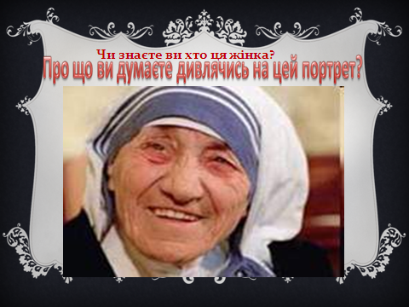
Вчитель запитує учнів: «Чи знаєте ви, хто ця людина?»
«Про що ви думаєте, коли ви чуєте ім’я Матері Терези?»
Учні приходять до висновку, що мова йде про милосердя.
1. Вступне слово вчителя.
Людина починається з добра.
Сказав мудрець:
Живи, добро звершай!
Та нагород за це не вимагай!
Лише в добро та в вищу правду віра,
Людину відрізня від мавпи й звіра.
Хай оживає істина стара:
Людина починається з добра.
Так, саме з добра. З добра до інших людей і до всього оточуючого. Адже сказано: «Люби ближнього свого, як самого себе».
Давайте повернемося один до одного та посміхнемося.
Чи стало вам краще? Чи відчули ви себе щасливішими? А як ви думаєте, чому?
- Висновок. Людям краще тоді, коли хтось по-доброму до них ставиться.
Можливо, хтось розповість нам про те, як змінився його настрій після добрих слів, посмішки.
- Розповідь одного – двох учнів.
А зараз прослухайте пісню «Если добрый ты» і скажіть, який же настрій у доброї людини, що вона відчуває?
- Прослуховування пісні.( http://poiskm.com/song/864542-Detskie-Esli-dobriy-ti)

Текст песни М/ф Кот Леопольд – «Если добрый ты».
Дождик босиком по земле прошёл,
Клёны по плечам хлопал,
Если ясный день - это хорошо,
А когда наоборот - плохо.
Если ясный день - это хорошо,
А когда наоборот - плохо.
Слышно как звенят в небе высоко
Солнечных лучей струны,
Если добрый ты, то всегда легко,
А когда наоборот - трудно.
Если добрый ты, то всегда легко,
А когда наоборот - трудно.
С каждым поделись радостью своей,
Рассыпая смех звучно,
Если песни петь, с ними веселей,
А когда наоборот - скучно.
Если песни петь, с ними веселей,
А когда наоборот - скучно.
Відповіді учнів на запитання: -Який настрій у доброї людини? Що вона відчуває?(Настрій гарний, веселий,радісний. Відчуває в собі людина легкість.)
- Висновок. У доброї людини гарний настрій, їй завжди легко. Добра людина радісна, весела, їй хочеться поділитися радістю зі всіма. Вона чує, як високо в небі дзвенять струни сонячних променів, тобто помічає красу оточуючого світу.
3. Гра «Правда – неправда»
Ми вже з вами говорили про добро і зло і визначилися, який зміст вкладаємо у ці поняття.
Проведемо гру «Правда – неправда» і пригадаємо, що називаємо добром, а що ― злом.
Я читаю речення, яке може містити як правильне, так і помилкове тверд-ження. Якщо воно правильне, ви піднімаєте аркуші зі знаком «+», якщо помилкове, то ― зі знаком «―».
- Усе гарне в житті людей, що відповідає їхнім інтересам, бажанням і мріям, ― це добро. ( + )
- Зло сприяє зближенню людей, їх вільному розвитку, щастю. (―)
- Добро спричиняє відчуження людей одне від одного та їхню загибель. (―)
- Усе негативне, що руйнує життя і добробут людей, ― це зло. ( + )
5.Доброю вважають ту людину, яка свідомо вибираючи між добром і злом, здатна поступитися власними інтересами і бажаннями заради інших. ( + )
- Добро в усі часи пов’язувалося з любов'ю, милосердям, підлістю і слабодухістю. (―)
Яка ж неправда в останньому реченні?
То ж із чим в усі часи пов'язувалося добро?
- Відповіді учнів: з любов'ю, милосердям.
ІV. Мотивація навчання.
Вступне слово вчителя. Допоможіть мені якнайкраще описати людину, назвавши її якості, чесноти, що починаються на певну літеру (в супроводі музики на екрані з’являються літери, учні усно підбирають означення).(Слайд 5.)
М – мила, милосердна;
И –
Л – любляча;
О – оригінальна;
С – сердечна;
Е – емоційна;
Р – радісна;
Д – доброзичлива;
Я – яскрава.
Якщо ви були уважні, то помітили, що зображені букви сформували тему нашого уроку. Запишіть тему уроку в зошит «Що таке милосердя».
V.Повідомлення теми уроку і очікуваних результатів.(Слайд 6.)
Оголошення питань, які будуть обговорюватися на уроці.
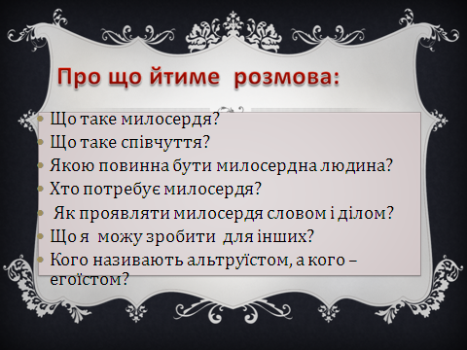

Сьогодні на уроці ми з’ясуємо:
- Що таке милосердя, чуйність, альтруїзм, егоїзм;
- Навчимося наводити приклади прояву милосердя;
- Аналізувати ситуації із власного життя.
Це цілі нашого уроку. Діти, для вас ця тема не є новою, з нею ви частково ознайомлені на попередніх уроках. Подумайте, про що ви хотіли б дізнатися, чого досягти, що вивчити. Запишіть свої очікування на листочках, які лежать у вас на партах(діти листочки прикріплюють до дошки).
Милосердя. Ця тема по-справжньому турбує мене, не дає спокою, вона глибоко проникла в моє серце, розум. Тому я впевнена, що те, про що ми сьогодні будемо говорити , не залишить вас байдужими.
VI. Процес засвоєння та усвідомлення нових знань.
Вчитель. Отже, тема нашого уроку сьогодні «Милосердя». Це слово дуже часто зустрічається в повсякденному житті. Ви тільки почули це слово і воно уже напевно у вас викликало певні емоційні асоціації.
Метод мозкового штурму. (Слайд 7)
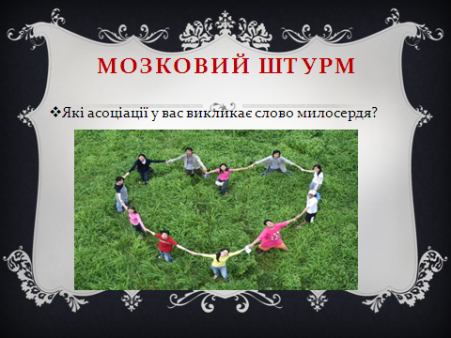
1.Метод «Уявний мікрофон»
Як ви розумієте значення цього слова. Наведіть, використовуючи два, три слова приклади того, що на вашу думку є милосердним вчинком(учні висловлюють свої міркування).
З поміж різноманітних проявів добра чи не найпереконливішим є милосердя. Милосердною, як ви вже назвали, називають людину, яка готова прийти на допомогу, яка є доброю, чуйною.
Робота з підручником. (Слайд 8,9.)
Учні знаходять різницю між поняттями «Співчуття» і «Милосердя».
Відповіді записують в таблицю.
Співчуття | Милосердя
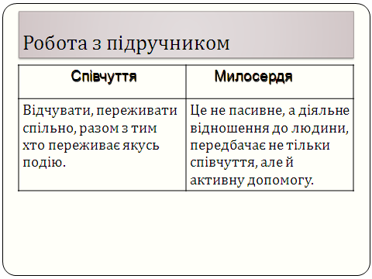
Розповідь вчителя.
Милосердя – це діяльне добро, тобто таке, яке виявляється у наших вчинках. Милосердя є втіленням високої любові до ближніх. Виявом духовного милосердя є добра порада, слова втіхи. Милосердними є ті, хто ділиться знаннями, своїм досвідом.
Милосердя ґрунтується на таких засадах як чуйність, уважність, доброзичливість.
На милосердні вчинки нас надихає художня культура, музика, скульптура.
Співчуваючи комусь, ми не здатні зрозуміти всього горя іншої людини. Милосердна людина активно шукає шляхи для реальної (а не напускної) допомоги, намагається припинити чи пом’якшити чужий біль. При цьому милосердна людина не шукає і не чекає похвали, бо їй це зовсім неважливо. Вона робить добро цілковито природно, згідно велінню серця, бо інакше жити вона не може, як і не може спокійно дивитися на чужі нещастя та страждання.
Вправа «Створи ситуацію»
Клас розбивається на 4 групи. Двом групам дається завдання придумати ситуації, в яких можна побачити співчуття. Інші придумують ситуації, в яких проявляється милосердя. (Слайд 10.)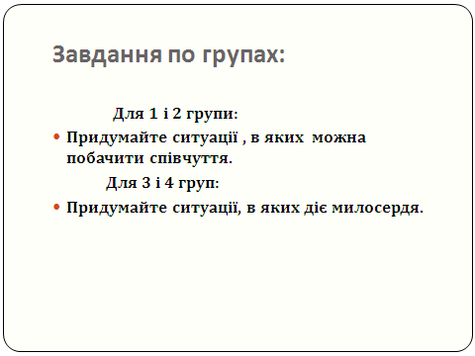
Вчитель. Далі будемо працювати у групах.
Робота з підручником.(стор.115,завд.1,2,3 )
Давайте поділимось на 3 групи. Кожна група отримує ситуацію. Ваше завдання скласти продовження ситуації, щоб персонажі засвідчили милосердне ставлення один до одного.
Молодці, ви справилися із завданням. Як бачите, бути милосердним, людяним не так уже і важко.
До даної теми у нас готувалися домашні групи і зараз вони нам продемонструють свої роботи.
I група – милосердя в музиці (звучить пісня, учень розповідає);
(Слайд11.) 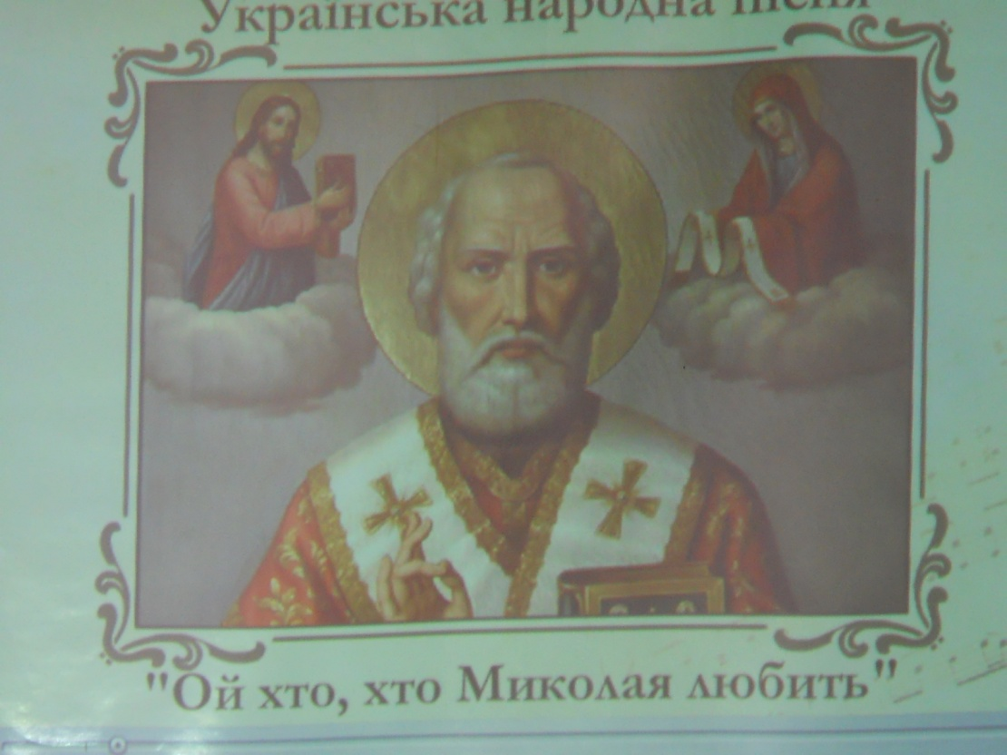

Звучить пісня «Ой хто, хто Миколая любить »
УЧЕНЬ.Так давним-давно 1600 років тому жив у м. Мирях хлопець Миколай. Нічого не бракувало йому ні гарної одежі, ні смачної їжі. Але не було у нього ні мами, ні тата. Миколі було відомо, що багато діток з його околиці ходять голодні, в нетоплених хатах.
– «Не можу я спокійно спати, коли діти голодні і холодні» - думав Миколай . встав, пішов до комори, набрав повну торбу харчів, пару теплих панчіх, нові капці і заніс торбу на поріг чужої хатини. А сам швиденько назад, щоб ніхто не здогадався, що це він. Минали роки, виріс Микола, здобув освіту, своє майно зберігати не схотів і все роздав бідним людям.
Вчитель.- Які милосердні вчинки здійснював Святий Миколай? (допомагав знедоленим, наділяв бідних щедрими дарунками, роздавав нужденним харчі, одяг, паливо; лікував бідних недужих, піклувався про дітей, допомагав подолати горе).

- Висновок. Отже, на основі цієї розповіді, ми можемо сказати, що «Милосердя ― найвірніший знак справжньої великої людини» (В. Шекспір)?
II група – милосердя в художній культурі (демонстрація картин, учень розповідає).
Метод демонстрації. (Слайди12, 13.)
На екрані демонструються картини відомих художників.
Милосердя в живописі.

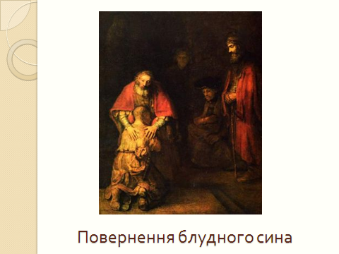
На картині Рембранта зображено фінальний епізод притчі, коли блудний син повертається додому, «...А коли він далеко ще був, його батько вгледів його, і переповнився жалем: і побіг він, і кинувсь на шию йому, і зачав цілувати його! І озвався до нього той син: «Прогрішився я, отче, против неба та супроти тебе, і недостойний вже зватися сином твоїм...»
- Які почуття втілив художник в картині? (Гаму почуттів: розкаяння і милосердя, безмежну любов і гіркоту пізнього духовного прозріння).

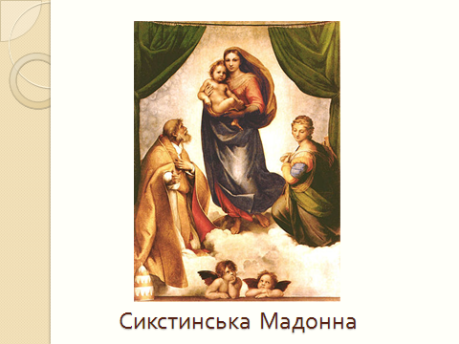
З давніх-давен милосердя ― найвищу серед християнських чеснот ― зображали символічно у вигляді жінки з дитиною на руках. У Ватикані в Соборі Святого Петра міститься кілька таких скульптур. В образі Марії глибока материнська ніжність і окремі ноти тривоги за долю немовляти.

Вправа «Незакінчене речення». (Слайд 14.)
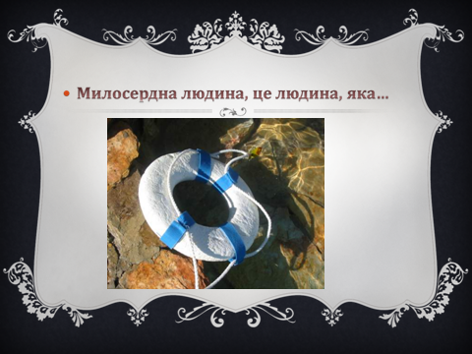
Милосердна людина- це людина,яка…
Розповідь про матір Терезу.
(Розповідає учень, який підготував повідомлення ).
Про мати Терезу знає кожен. Це символ жертовності, любові та милосердя. Сенсом життя для неї було донести істину до людей, що Бог є любов . Вона бажала сказати всьому світу, що сенсом нашого життя є любов до ближнього.
Народилася вона у 1910 році в заможній родині. Слухняна, уважна, романтична Агнесс потрясла матір своїм рішенням стати монашкою. 1948 рік був переломним в її житті. Вона їде до Індії, вдягається в просту одежу і виходить на ті вулиці, де жили тільки убогі люди. Вона починає турбуватись про саму обездолену частину Калькутти. Вона лікувала хворих, будувала лікарні, давала притулок сиротам, надію безнадійним. Всі свої премії, також і Нобелівську ( це дуже великі гроші) вона віддавала для служіння тим, хто потребує допомоги. Вона могла бути дуже багатою, але її багатством була любов до ближнього. Одного разу вона змогла зупинити війну на короткий час для того, щоб евакувати 37 дітей із зони вогню.
«Робіть мале, але з великою Любов’ю» - казала вона людям…
(Слайд 15.)

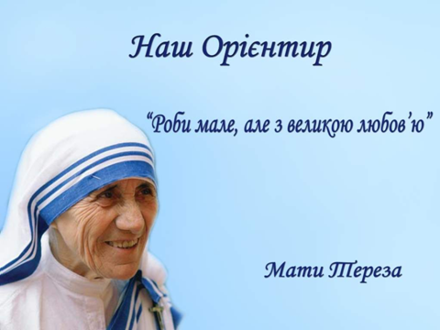
Проблемне запитання. (Слайд 16.)
Учням пропонується прочитати молитву матері Терези і дати відповідь на запитання: « Що на вашу думку, сприяло тому, що Матір Тереза віддала своє життя допомозі людям?

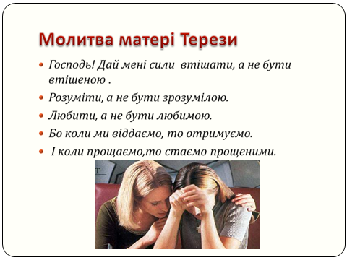
Очікувана відповідь: прагнення допомагати людям, а не чекати допомоги для себе.

Демонстрація відео фрагмента.
Учні дивляться відеоролик з розповіддю Ольги Пашолок яка була нагороджена премією «Гордість країни» в номінації «Сила духу» про милосердних людей, завдяки яким вона змогла вижити і досягти успіху.
Демонстрація видеороліка « Интервью с Ольгой Пашолок»(2хв.)
https://www.youtube.com/watch?v=Mm0_Ni4nF4s
Вчитель.У віці 33 років потрапила під поїзд та залишилась без ніг. Пловець-марафонець.
Єдина в світі жінка-інвалід, яка перепливла протоку Босфор.
9-кратна чемпіонка України на дистанціях 50, 100 та 400 метрів, 2-кратна рекордсменка України, переможець багатьох національних кубків та марафонів. Володарка премії «Гордість країни -2008» в номінації «Сила духу».
Мати двох дітей.Чарівна жінка і співрозмовник.На жаль загинула в авіакатастрофі.
Занурення в проблему.
Що допомогло Ользі пережити трагедію?
- Щоб сталося з її життям, коли б не було рядом милосердних друзів?
- А яким було ставлення Ольги до потреб хворих дітей ?
- Чи можете ви згадати, коли до вас хтось ставився милосердно?
Кульмінація діалогу. (Слайд17)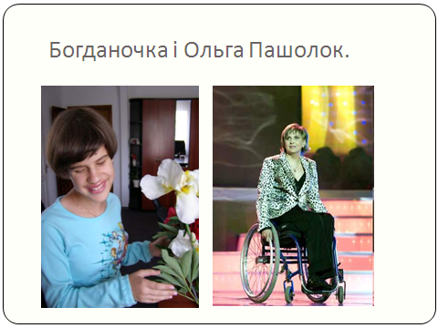

Можна запропонувати дітям заплющити очі. (Cлайд18.)
Вчитель: Увійдіть в середину себе і згадайте, чи були такі випадки, коли ви пройшли повз потреби іншого. Не потрібно відповідати вголоc . Це
повинно бути між дітьми і їх серцем. 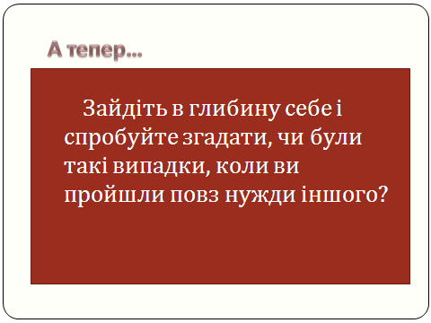

(Слайд19.)
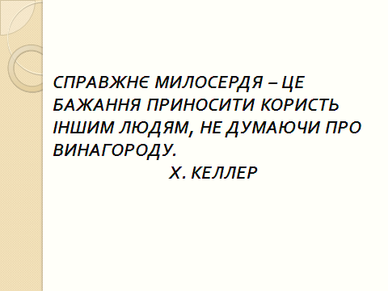

Робота з підручником О.Данилевської,О.Пометун.
Вчитель.-У підручнику на с. 116 знайдіть відповідь:
-Хто такий альтруїст?
Альтруїзм – безкорисливе піклування про благо інших, готовність заради цього зректися власних інтересів. Девіз життя альтруїстів «Живи для інших!». Людей готових до милосердних вчинків, турботливих, уважних, чуйних і безкорисливих, називають альтруїстами.
Вчитель. - Кого із згадуваних на сьогоднішньому уроці ми можемо назвати альтруїстом і чому? (Святого Миколая; його безкорисливі вчинки є виявом альтруїзму). Саме таке життя прожив Миколай, а після смерті його церква віднесла до святих.
Вчитель. - Кого ми називаємо егоїстом?
Егоїст – людина, яка нехтує інтересами інших заради власних.
-Чи доводилося вам зустрічати у своєму житті егоїстичних людей?
Певною мірою егоїзм притаманний кожній людині. Він спонукає її до успіху, самоутвердження, до захисту своєї гідності, до самовдосконалення тощо. Але дуже погано, коли егоїзм цілковито оволодіває людиною. Тоді вона стає пихатою, самовпевненою, вимагає від інших постійної уваги тільки до власної персони, нехтує інтересами оточуючих людей заради власних.
Вчитель. Далі будемо працювати у групах.
Робота з підручником.(стор.115,завд.1,2,3 )
Давайте поділимось на 3 групи. Кожна група отримує ситуацію. Ваше завдання скласти продовження ситуації, щоб персонажі засвідчили милосердне ставлення один до одного.
Молодці, ви справилися із завданням. Як бачите, бути милосердним, людяним не так уже і важко.

VII. Закріплення знань.
Аукціон добрих справ.
Учні по черзі називають справи милосердя, які можуть робити вже сьогодні. Останній отримує приз.
А зараз давайте проведемо ще одне дослідження і визначимо, який вчинок є альтруїстичним, а який ― егоїстичним.
- Оленка ― учениця шостого класу, віддала сусідці – п’ятикласниці навчальну літературу, якою вона вже не користується.
- Тарас усіх повчає, завжди наполегливо обстоює власну позицію.
- У сім’ї грошова скрута, але Тетяна вимагає, щоб мама купила їй нову сукню.
- Марійка та Софійка запропонували свою допомогу у впорядкуванні шкільної бібліотеки..

VIII. Домашнє завдання. Опрацювати урок 19. Написати твір на тему: «Чи може милосердя врятувати світ від зла»? (Сайт20.) 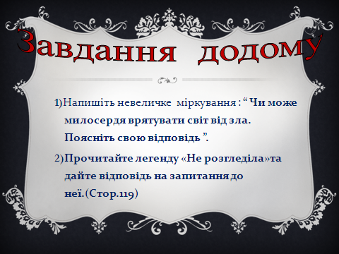
IX.Підсумок уроку.

Вправа «Незакінчене речення»
Продовжити речення:
Милосердя – це …
Альтруїст – це…
Егоїст – це…
Вчитель підводить підсумки уроку щодо активності учнів, оцінює роботу учнів.
X.Рефлексія. «Одним словом» Учням необхідно вибрати 3 слова із 10, які найбільш точно передають їх стан на уроці:
1) Роздратування.
2)Злість.
3)Радість.
4)Байдужість.
5) Задоволення.
6)Нудьга.
7)Тривога.
8) Спокій.
9)Впевненість
10)Невпевненість.
Вчитель.А я вам передаю частинку свого серця із заповідями любові і милосердя.
- Учитель кожному учню вручає паперові сердечка, на зворотному боці яких написані заповіді:
Не зобидь ні старця, ні дитину,
Поділись останнім сухарем,
Тільки раз ми на землі живем:
Сій любов, краса її єдина.
Зло нічого не дає, крім зла,
Вмій прощати, як прощає мати,
На добро добром спіши воздати ―
Мудрість завжди доброю була.
Витри піт солоний із чола,
І працюй, забувши про утому,
Бо людина ціниться по тому,
Чи вона зробила, що могла,
Скільки сил у неї вистачало,
Щоб на світі більше щастя стало.

